**MODÁLNÍ SLOVESA**

- modální neboli způsobová slovesa modifikují význam slovesa  
- všechna se časují **v jednotném čísle nepravidelně**, v množném pak pravidelně  
- v jednotném čísle mění (vyjma sollen) kmenovou souhlásku, přičemž tvar 1. a 3. osoby je identický

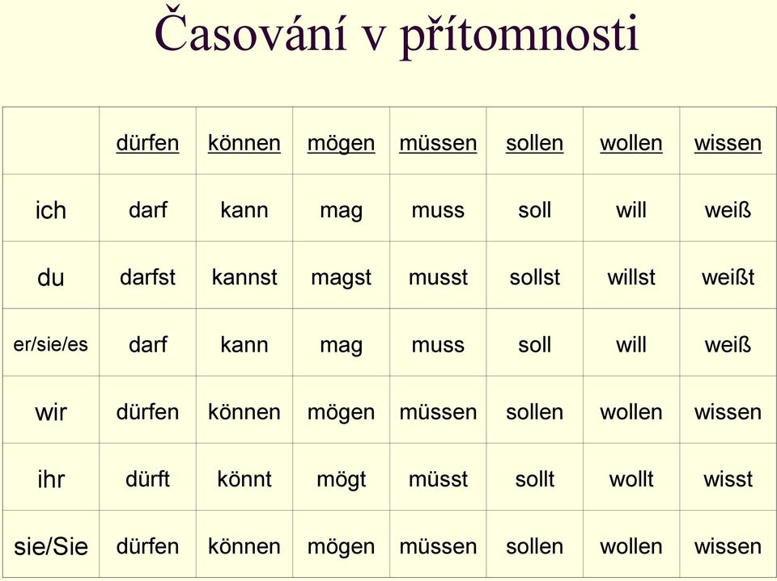

**dürfen = smět**  Ich darf = Já smím Ich darf **nicht** = Já **ne**smím

**können = moci, umět**  Ich kann = Já mohu, umím Ich kann **nicht** = Já **ne**mohu**, ne**umím

**mögen – mít rád** Ich mag = Já mám rád Ich mag **nicht** = Já **ne**mám rád

**müssen = muset** Ich muss = Já musím Ich muss **nicht** = Já **ne**musím

**sollen = mít za povinnost** Ich soll = Já mám za povinnost Ich soll **nicht** = Já **ne**mám za pov.

**wollen = chtít**  Ich will = Já chci Ich will **nicht** = Já **ne**chci

**wissen = vědět** Ich weiβ = Já vím Ich weiβ **nicht** = Já **ne**vím

- modální slovesa se většinou používají společně s významovým slovesem, které stojí na konci věty v infinitivu

|  |  |
| --- | --- |
| **Ich muss jeden Tag trainieren.** | Musím každý den trénovat. |
| **Die Arbeit soll morgen fertig sein.** | Práce má být do zítřka hotová. |
| **Können Sie Deutsch sprechen?** | Umíte mluvit německy? |
| **Wir mögen keine Süßigkeiten.** | Nechceme / nemáme rádi sladkosti. |
| **Ihr dürft nicht schreien.** | Nesmíte křičet. |

- změnou modálního slovesa se zcela změní smysl věty

|  |  |
| --- | --- |
| **Ich will Klavier spielen.** | Chci hrát na klavír. |
| **Ich muss Klavier spielen.** | Musím hrát na klavír. |
| **Ich kann Klavier spielen.** | Umím hrát na klavír. |

- způsobová slovesa se používají i samostatně

|  |  |
| --- | --- |
| **Er kann Deutsch.** | Umí německy. |
| **Ich weiß es nicht.** | Nevím to. |

**PAMATUJ**

- sloveso **wissen** **(vědět / znát)** není ani modální ani pomocné, přesto se ale časuje nepravidelně

|  |  |
| --- | --- |
| **Ich weiß nicht.** | Nevím. |
| **Weißt du ihren Namen?** | Znáš její jméno? |
| **Ihr wisst genau, was ich meine.** | Víte přesně, co mám na mysli. |